Федеральное государственное автономное образовательное учреждение
высшего образования «Национальный исследовательский университет
ИТМО»

Факультет программной инженерии и компьютерной техники

Лабораторная работа №2

По дисциплине
“Программирование”
Вариант: 30306

Выполнил:
Макаров Алексей Иванович

Группа: Р3119

Преподаватель:
Харитонова А. Е.

Санкт-Петербург, 2025г
Оглавление
Обязательное задание 3
Основные этапы выполнения задания 4
Дополнительное задание №1 7
Листинг программы 8
Выводы по работе 10

Обязательное задание

На основе базового класса Pokemon написать свои классы для заданных видов покемонов. Каждый вид покемона должен иметь один или два типа и стандартные базовые характеристики:
- очки здоровья (HP)
- атака (attack)
- защита (defense)
- специальная атака (special attack)
- специальная защита (special defense)
- скорость (speed)
Классы покемонов должны наследоваться в соответствии с цепочкой эволюции покемонов. На основе базовых классов PhysicalMove, SpecialMove и StatusMove реализовать свои классы для заданных видов атак. Все разработанные классы, не имеющие наследников, должны быть реализованы таким образом, чтобы от них нельзя было наследоваться.
Атака должна иметь стандартные тип, силу (power) и точность (accuracy). Должны быть реализованы стандартные эффекты атаки. Назначить каждому виду покемонов атаки в соответствии с вариантом. Уровень покемона выбирается минимально необходимым для всех реализованных атак.
Используя класс симуляции боя Battle, создать 2 команды покемонов (каждый покемон должен иметь имя) и запустить бой.

Диаграмма классов реализованной объектной модели
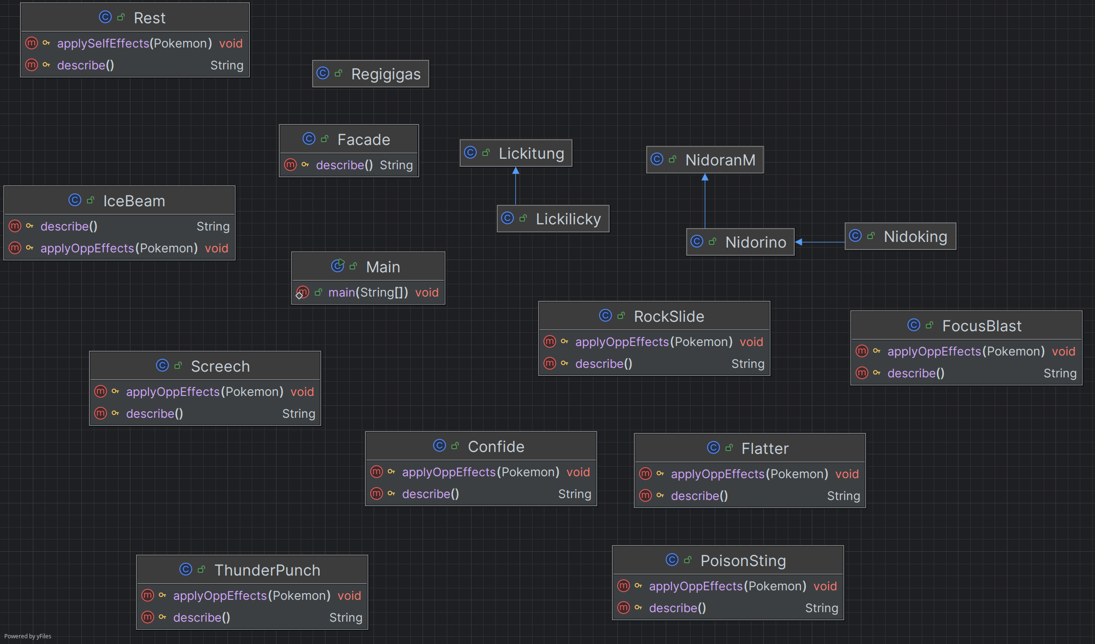Рисунок 1: Диаграмма классов

Исходный код программы
Код находится на GitHub по URL: https://github.com/alllexey-dev/mylabs/tree/main/prog/lab2/src

Результат работы программы
Lickilicky bob from the team Purple enters the battle!
Regigigas rick from the team Red enters the battle!
Lickilicky bob uses Facade.
Regigigas rick loses 25 hit points.

Regigigas rick uses Facade.
Lickilicky bob loses 4 hit points.

Lickilicky bob uses Focus Blast.
Regigigas rick loses 61 hit points.
Regigigas rick faints.
Nidorino mickey from the team Red enters the battle!
Lickilicky bob uses Facade.
Nidorino mickey loses 150 hit points.
Nidorino mickey faints.
Team Red loses its last Pokemon.
The team Purple wins the battle!

Выводы по работе
В результате выполнения лабораторной работы я повторил теорию по концепциям ООП, и применил её на практике.

